Mão na Massa 1
Olá! Nas próximas semanas, o professor vai desenvolver os seguintes assuntos com você, por meio de vídeos:

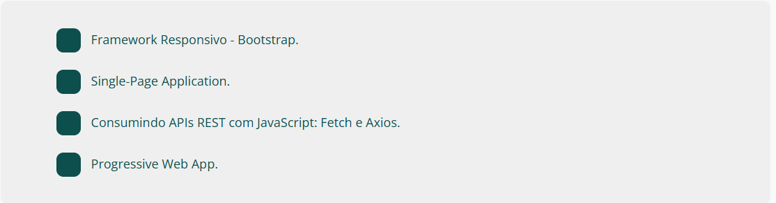

Cada vídeo vai mostrar como elaborar uma parte de um aplicativo móvel de e-commerce.
O objetivo deste Mão na Massa é que você construa o app de e-commerce com sucesso, seguindo o que for apresentado nos vídeos.
Ao final, você deve entregar:



